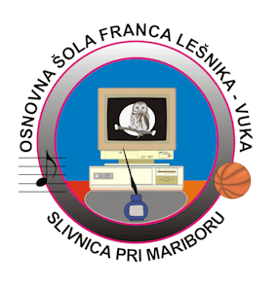
- Uvod:
Ponovite pravila za Present Perfect in Past Simple, ki smo si jih zapisali v zvezek prejšnjo uro. Bodite pozorni na signalne besede, po katerih ta dva časa prepoznamo.

- Naslov učne ure: Present perfect in Past Simple - practice

- Glavni del:

Rešite drugo stran učnega lista, ki ste ga dobili v šoli (Present Perfect in Past Simple). Prva stran je bila za prejšnjič za domačo nalogo in jo bomo pregledali na prvi videokonferenci.
Učni list prilepite v zvezek.

- Zaključek:
Ponavljajte nepravilne glagole, predvsem bodite pozorni na zapis glagolov in pravilno izgovorjavo.

